PROPOSIÇÕES 01 – Vereador Astor José Ely
INDICAÇÃO – 005/2022

Indico ao Excelentíssimo Senhor Prefeito Municipal, em conjunto com a Sra. Secretária de Agricultura e Meio Ambiente e Secretário de Administração e Planejamento, ouvido o Plenário, que seja realizada uma parceria entre o Município de Bom Retiro do Sul e a APSAT

MENSAGEM JUSTIFICATIVA:

Senhor Presidente:
Senhores Vereadores:

Nobres colegas, a APSAT - Associação de Serviços e Assistência Técnica de Bom Retiro do Sul – é de fundamental importância para o Município em razão dos serviços que presta aos nossos agricultores.
Há alguns anos a Entidade recebia um subsídio financeiro mensal que diminuía o custo das horas máquina dos serviços prestados pela Entidade. Por consequência, os agricultores recebiam um significativo desconto no preço pago pelas horas máquina contratadas.
É de conhecimento geral o agravamento das dificuldades enfrentadas pelos nossos agricultores, especialmente em razão do clima e do momento econômico do nosso país, com os efeitos da inflação nos insumos para agricultura, como sementes, adubo etc.
Portanto, justifica-se que o Poder Executivo crie um programa de subsídio de horas máquina para o Agricultores e realize esta parceria com a APSAT, por meio de Convênio ou Termo de Fomento/Cooperação, tudo em conformidade com a Lei nº 13.019/2014.

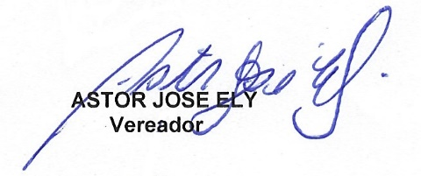
Bom Retiro do Sul, 10 de Maio de 2022

